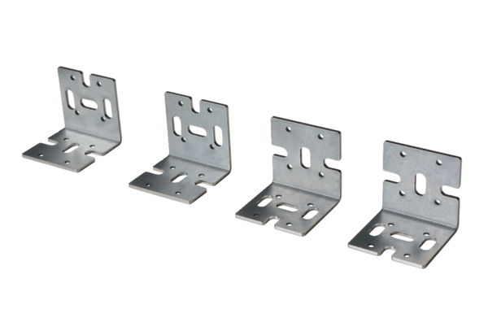Univerzális rögzítő konzol WS-BWU 160Csomagolási egység: 4 darabVálaszték: K
Termékszám: 0092.0567Gyártó: MAICO

